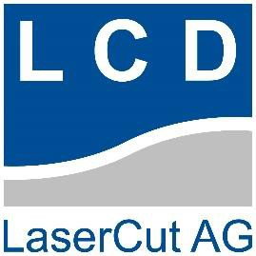
Die LCD LaserCut AG wurde 1995 gegründet und ist eine unabhängige Unternehmung. Unser Kerngeschäft ist das Laserschneiden von Elektroblechen, ganzheitlich ergänzt mit innovativen Paketiertechnologien und umfassendem Prozessengineering. Wir bauen Prototypen und Kleinserien und begleiten unsere Kunden bis zur Serienfertigung.

Techniker / Konstrukteur elektrische Antriebstechnik (a)

Tätigkeiten

- Konstruktion und Entwicklung von Werkzeugen und Vorrichtungen zur Herstellung der Motorelemente
- CAD Zeichnungserstellung mittels Solid Works
- Erstellung von Operationsplänen und Prüfanweisungen
- Technische Kundenprojektleitung
- Unterstützung Gesamtgeschäftsprozess (Verkauf, Produktion, etc.)

Anforderungen

- Freude am innovativen, kreativen Mitdenken für Entwicklungsmöglichkeiten im Betrieb
- Abschluss in einem mechanischen Beruf (z.B. als Werkzeugmacher, Polymechaniker, Motorradmechaniker)
- Technikerabschluss mit Schwerpunkt in der Konstruktion bzw. Maschinenbau
- Erfahrungen im Elektromaschinenbau und in der Messtechnik sind ein Vorteil
- Sehr gute Deutschkenntnisse in Wort und Schrift
- Gute Englischkenntnisse sind ein Plus

Wir bieten
Freuen Sie sich auf einen attraktiven und abwechslungsreichen Arbeitsplatz, modernste Produktions- und Arbeitsmittel, viel Freiraum für Kreativität und Innovation sowie die Mitarbeit in einem hochqualifizierten, kleinen und sympathischen Team. Weiterhin erhalten Sie Möglichkeiten, sich innerbetrieblich weiterzuentwickeln.

Stellenantritt
Per sofort oder nach Vereinbarung

Bewerben
Per Mail via jobs@lcd-lasercut.ch LCD LaserCut AG
A. Held Kaisermatt 3
5026 Densbüren www.lcd-lasercut.ch

